Федеральное государственное бюджетное образовательное учреждение

высшего образования

«Хакасский государственный университет им Н.Ф. Катанова»

(ФГБОУ ВО «ХГУ им. Н.Ф. Катанова»)

Институт непрерывного педагогического образования

Колледж педагогического образования, информатики и права

ПЦК информатики и вычислительной техники

**ОТЧЕТ**

о прохождении ___учебной ___практики

ПМ.02 Осуществление интеграции программных модулей

Сроки практики: с «20» мая 2024 г. по «01» июня 2024 г.

Специальность_09.02.07 Информационные системы и программирование_____

Студента(ки) __Булаева А.Е.

(ФИО)

__2___курса _И-33__группы

Дата защиты отчета

«1» июня 2024г.

Отметка_______________

Групповой руководитель

________________/__Волвенкина Е.С.

подпись расшифровка

Абакан, 2024г.

**ЛИСТ ИНСТРУКТАЖА**

**обучающегося по ознакомлению с требованиями охраны труда,**

**техники безопасности, пожарной безопасности,**

**правилами внутреннего трудового распорядка**

**студент ___Булаева Александра Евгеньевна___ гр. И-33**

|  |  |  |  |  |  |
| --- | --- | --- | --- | --- | --- |
| Название организации | Дата проведения инструк-тажа | Вид инструктажа (вводный, первичный  на рабочем месте, повторный) | Фамилия И.О.,  должность лица, проводившего инструктаж | Подпись | |
| инструкти-рующего | обучаю-щегося |
| ФГБОУ ВО «ХГУ им. Н.Ф. Катанова»  КПОИиП | 15.05.2023 | вводный первичный | Волвенкина Е.С.,  преподаватель |  |  |

Групповой руководитель

практики от Университета ______________________ _____Волвенкина Е.С.

*подпись расшифровка подписи*

|  |  |
| --- | --- |
| СОГЛАСОВАНО  Руководитель практики от  ФГБОУ ВО «ХГУ им. Н.Ф. Катанова»,КПОИиП  *(название профильной организации)*  __________________ ___Волвенкина Е.С.____  *подпись расшифровка подписи*  «_20_» мая 2024г. |  |

МП

**ИНДИВИДУАЛЬНОЕ ЗАДАНИЕ**

**обучающегося, выполняемое в период практики**

1. Ф.И.О. обучающегося ______________________________________________________
2. Специальность_*09.02.07 Информационные системы и программирование* ______________
3. Курс ___2______
4. Вид практики *_________учебная*_______________________________________________

*(учебная; производственная)*

1. Тип практики__*ПМ.02 Осуществление интеграции программных модулей __*

*(практика по получению профессиональных умений и опыта профессиональной деятельности; научно-исследовательская; преддипломная и др)*

1. Сроки прохождения практики____ *«20» мая 2024 г. по «01» июня 2024 г..*______________
2. Место прохождения практики *ФГБОУ ВО «ХГУ им. Н.Ф. Катанова», ИНПО, КПОИиП__*
3. Содержание и планируемые результаты практики:

9.1. В результате прохождения практик у обучающийся должны сформироваться следующие компетенции:

*ОК.01 Выбирать способы решения задач профессиональной деятельности, применительно к различным контекстам.*

*ОК.2 Использовать современные средства поиска, анализа и интерпретации информации, и информационные технологии для выполнения задач профессиональной деятельности.*

*ОК.3 Планировать и реализовывать собственное профессиональное и личностное развитие, предпринимательскую деятельность в профессиональной сфере, использовать знания по финансовой грамотности в различных жизненных ситуациях*

*ОК.4 Эффективно взаимодействовать и работать в коллективе и команде*

*ОК.5 Осуществлять устную и письменную коммуникацию на государственном языке Российской Федерации с учетом особенностей социального и культурного контекста*

*ОК.6 Проявлять гражданско-патриотическую позицию, демонстрировать осознанное поведение на основе традиционных общечеловеческих ценностей, в том числе с учетом гармонизации межнациональных и межрелигиозных отношений, применять стандарты антикоррупционного поведения*

*ОК.7 Содействовать сохранению окружающей среды, ресурсосбережению, применять знания об изменении климата, принципы бережливого производства, эффективно действовать в чрезвычайных ситуациях*

*ОК.8 Использовать средства физической культуры для сохранения и укрепления здоровья в процессе профессиональной деятельности и поддержания необходимого уровня физической подготовленности.*

*ОК.9 Пользоваться профессиональной документацией на государственном и иностранном языке.*

*ПК 2.1 Разрабатывать требования к программным модулям на основе анализа проектной и технической документации на предмет взаимодействия компонент.*

*ПК 2.4 Осуществлять разработку тестовых наборов и тестовых сценариев для программного обеспечения.*

*ПК 2.5 Производить инспектирование компонент программного обеспечения на предмет соответствия стандартам кодирования.*

9.2 В течение всего срока прохождения практик обучающийся должен выполнить следующие виды работ с предоставлением отчетной документации:

| №  п/п | Виды деятельности обучающегося | Планируемые результаты  (умения, навыки, приобретение опыта) | Форма отчетной документации | Сроки выполнения |
| --- | --- | --- | --- | --- |
| 1. | Изучение функционирования информационной системы | Умение:   * проводить анализ предметной области; * разрабатывать и оформление техническую документацию; * выстраивать архитектуру программного средства; | *Раздел отчета по практике* | *1 неделя* |
| 2. | Проектирование и разработка тестовых наборов для программного продукта | Умение;   * проводить тестирование программного обеспечения в процессе внедрения и эксплуатации; * разрабатывать тестовые наборы и тестовые сценарии и проводить тестирование программы; * модификации структуры и компонентов БД в соответствии с заданием. | *Раздел отчета по практике* | *2 неделя* |
| 3 | Разработка отчетной документации | Навыки описания хода проверки с результатами ошибок и изменений; | *Раздел отчета по практике* | *2 неделя* |

Обучающийся ______________________ ______Булаева А.Е._____

*подпись расшифровка подписи*

Групповой руководитель

практики от Университета ______________________ _____Волвенкина Е.С.___

*подпись расшифровка подписи*

**СОДЕРЖАНИЕ**

1. Дневник производственной практики 6
2. Характеристика обучающегося 7
3. Отчет по производственной практике 8

**ДНЕВНИК**

учебной практики по профессиональному модулю

**ПМ.02 Осуществление интеграции программных модулей**

обучающегося 2 курса группы И-33

Специальность 09.02.07 Информационные системы и программирование

_______Булаева Александра Евгеньевна_______

(ФИО)

|  |  |  |  |
| --- | --- | --- | --- |
| Дата | Виды работы | Подпись руководителя | Примечания |
| 15.05 | ИНСТРУКТАЖ по ознакомлению с требованиями охраны труда, техники безопасности, пожарной безопасности, правилами внутреннего трудового распорядка |  |  |
| 16.05 | Описание архитектуры проекта с построением диаграмм (ER и диаграммы модулей) |  |  |
| 17.05 | Описание архитектуры проекта с построением диаграмм (ER и диаграммы модулей) |  |  |
| 18.05 | Оценка качества функционирования информационной системы. |  |  |
| 19.05 | Оценка качества функционирования информационной системы. Описание перечень ошибок и отказов |  |  |
| 20.05 | Анализ приложений на совместимость и выявления проблем совместимости ПО |  |  |
| 22.05 | Анализ приложений на совместимость и выявления проблем совместимости ПО |  |  |
| 23.05 | Предложения по модификации структуры и компонентов на этапе сопровождения |  |  |
| 24.05 | Предложения по модификации структуры и компонентов на этапе сопровождения |  |  |
| 25.05 | Разработка программной документации для пользователей в виде инструкции по эксплуатации приложения. |  |  |
| 26.05 | Разработка программной документации для пользователей в виде инструкции по эксплуатации приложения. |  |  |
| 27.05 | Защита отчета по практике |  |  |

**ХАРАКТЕРИСТИКА**

Обучающегося 2 курса

КПОИиП, ИНПО, ХГУ им. Н.Ф.Катанова

Специальность 09.02.07 Информационные системы и программирование

**______Булаева Александра Евгеньевна_______**

(ФИО)

1. **База практики: _** КПОИиП, ИНПО, ХГУ им. Н.Ф.Катанова **___**
2. **Выполняемая работа: __** Изучение функционирования информационной системы**.** Проектирование и разработка тестовых наборов для программного продукта**.** Разработка отчетной документации**. _____________________________________________________________**
3. **Отношение обучающегося к работе: ___________________________ __________________________________________________________________________________________________________________________________________________________________________________________________________________________________________________________________________________________________________________________**
4. **Положительные стороны и основные пробелы в работе:______________________________________________________________________________________________________________________________________________________________________________________________________________________________________________________________________________________________________________________________________________________________________________________________________**
5. **Рекомендуемая оценка: ___________**

Руководитель практики:

Зам.директора по НО ИНПО:

М.П.

**ОТЧЕТ**

обучающегося-практиканта 2 курса группы И-33

Специальность 09.02.07 Информационные системы и программирование

Булаевой Александры Евгеньевны

ЭЛЕМЕНТЫ ЛИНЕЙНОЙ И ВЕКТОРНОЙ АЛГЕБРЫ

1. Описание архитектуры проекта с построением диаграмм различного вида (ER и диаграммы модулей)

Для реализации ПО была разработана модульная архитектура (рис. 1).



Рисунок 1 – Модули ПП

Приложение поддерживает работу одного типа пользователей – это студент. Для наглядного представления о возможностях каждого пользователя составлена Use-case диаграмма (рис. 2).



Рисунок 2 – «Use-case диаграмма пользователей»

Для работы приложения в MS Office Access разработана база данных, содержащая 7 таблиц (рис. 3).

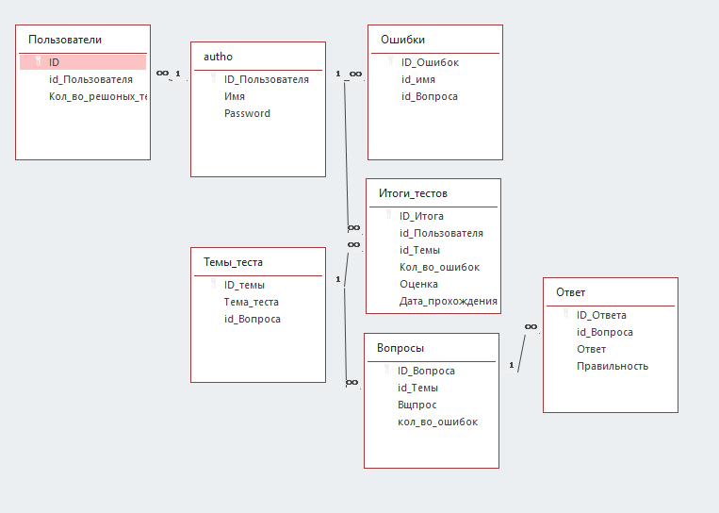

Рисунок 3 – «ER диаграмма»

1. Оценка качества функционирования информационной системы. Опишите перечень ошибок и отказов (скрин ошибки и пояснение фатальная ошибка или можно решить).

На главной странице приложения не работают три верхние кнопки, а именно «Тесты», «О программе» и «Справка» (рис. 4)

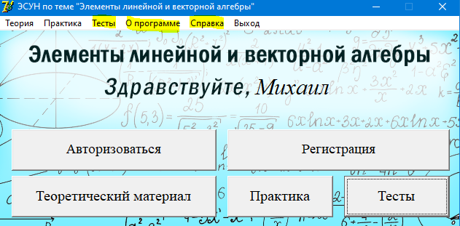

Рисунок 4 – Ошибки главного окна

Если пользователь находится на гостевом аккаунте у него не работает кнопка, которая отображает статистику прохождения тестов (рис. 5).

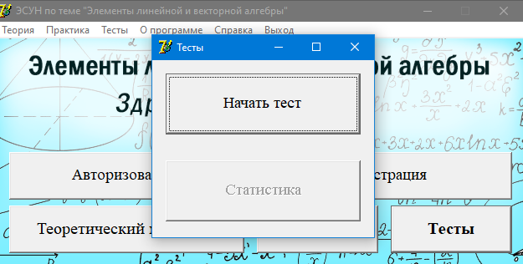

Рисунок 5 – Не работает кнопка «Статистика»

На главной странице приложения, при авторизации пользователя может не отобразиться его имя, если оно длиннее 9 символов (рис. 6)

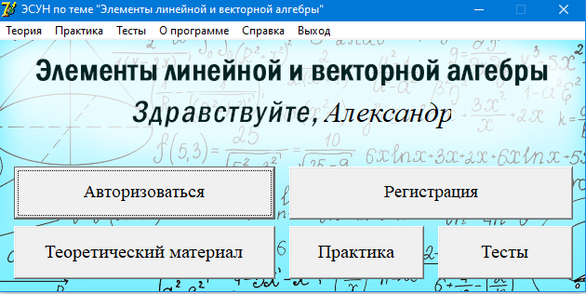

Рисунок 6 – Неполное отображение имени

В окне «Практика» не работают кнопки «Тесты» и «Теория», которые должны открывать соответствующие окна. Также некорректно работает кнопка «Ответить», она пустое поле засчитывает как ответ и реагирует, когда задача не выбрана, а также кнопка «Решение», которая показывает решение, когда задача не выбрана (рис. 7).

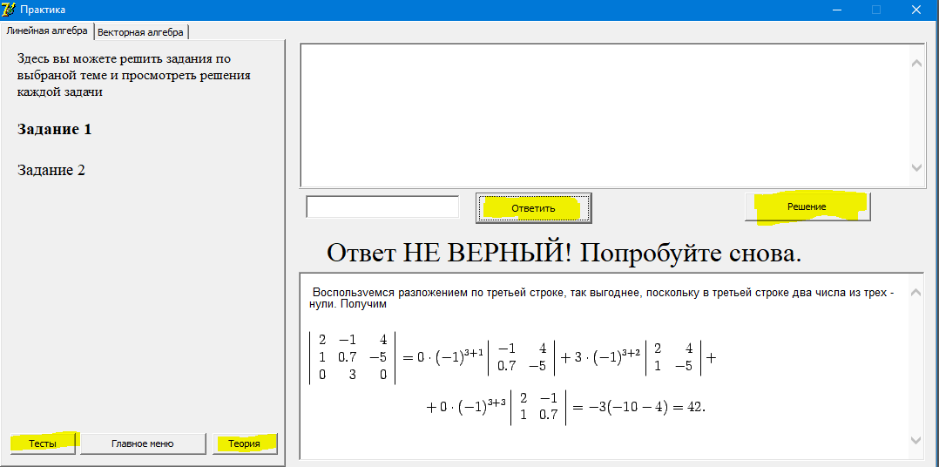

Рисунок 7 – Ошибки окна «Практика»

Если пройти авторизацию под только что созданным аккаунтом, то никак не будет учитываться статистика тестирования (рис. 8).

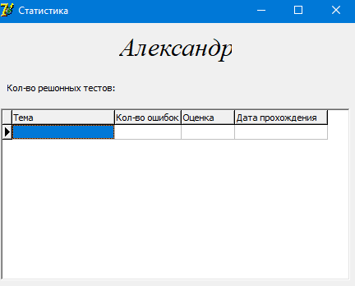

Рисунок 8 – Неправильное отображение статистики

Окно тесты можно масштабировать и развернуть на весь экран. Когда пользователь пытается это сделать то сама страница не масштабируется вместе с окном.

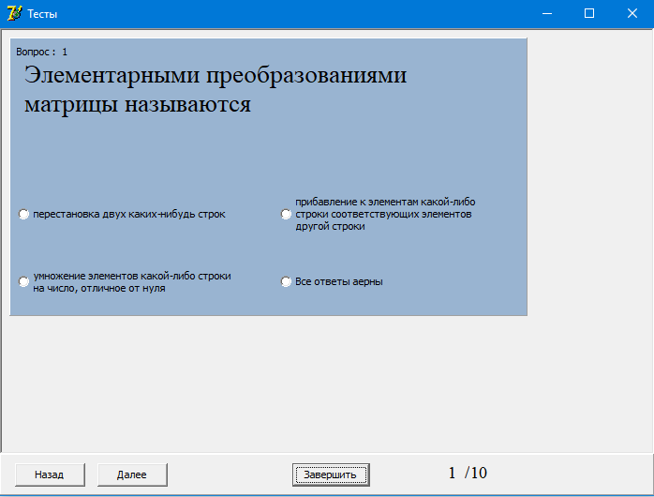

Рисунок 9 – Неправильное масштабирование окна «Тесты»

Также у приложения есть проблема с регистрацией пользователя. Пользователь может зарегистрироваться с одним и тем же паролем и именем.

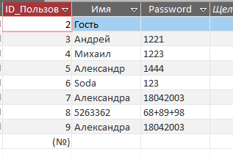

Рисунок 10 – Ошибки авторизации

1. Анализ приложений на совместимость и выявления проблем совместимости ПО (перечень того, что должно быть установлено на ПК пользователя)

В перечень установленных программ для стабильной работы приложения входят:

* .NET Framework 4.8 или более поздней версии
* Microsoft Office не позднее 2007 года
* Windows не позднее 7 версии

1. Модификация структуры и компонентов на этапе сопровождения ПО (какие предложения по изменению в следующей версии ПО)

В следующей версии ПО для корректной работы с ним следует внести следующие изменения:

* Исправить ошибки указанные в пункте 3
* Разграничить гостевую и пользовательскую роли
* Исправить логические ошибки в интерфейсе, например в одном из окон есть две кнопки ведущие в главное меню
* Исправить ответы на тесты.

1. Разработка программной документации для пользователей в виде инструкции по сопровождению или администрированию.

Инструкция для пользователя

При запуске приложения открывается главное окно, через которое осуществляется переход по страницам ПО (рис. 11).

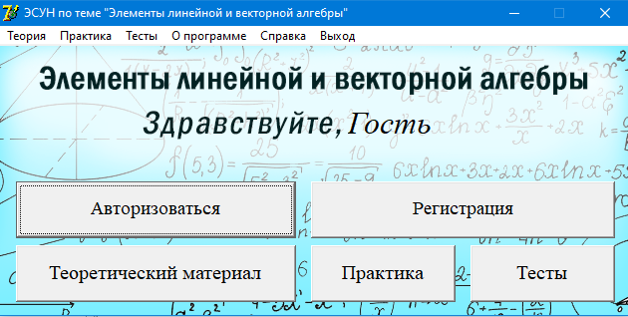

Рисунок 11 – Главное окно

Для того чтобы перейти на страницу с авторизацией нужно кликнуть по соответствующей кнопкой на главном окне (рис. 11). Затем ввести имя пользователя и пароль (рис. 12).

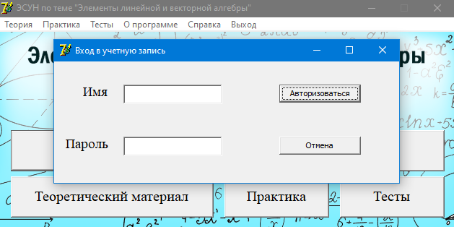

Рисунок 12 – Окно авторизации

Для того чтобы зарегистрировать новый аккаунт в системе необходимо кликнуть на соответствующую кнопку в главном окне. Затем необходимо ввести имя и пароль (рис. 13).

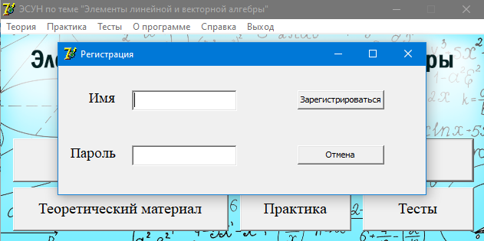

Рисунок 13 – Окно регистрации

Для того чтобы открыть окно с теоретическим материалом необходимо в главном меню кликнуть на кнопку «Теория» (рис. 11). Для того чтобы посмотреть материал по какой-либо теме, необходимо выбрать её в списке слева окна (рис. 14). Чтобы распечатать материал по теме нужно кликнуть по кнопке «Печать», а для поиска по вводимым символам нужно нажать кнопку «Поиск» (рис. 15-16). Чтобы вернуться в главное меню нужно кликнуть по соответствующей кнопке вверху или внизу слева.

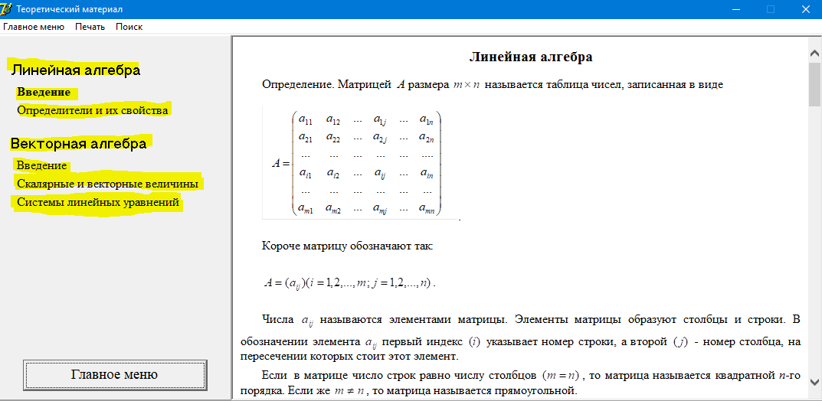

Рисунок 14 – Окно с теорией

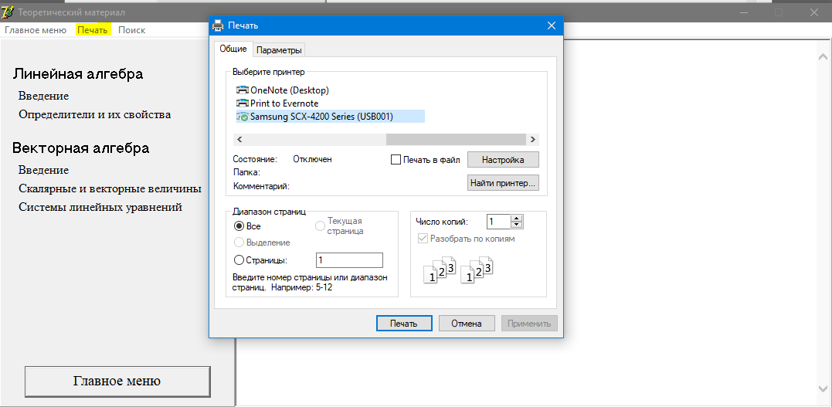

Рисунок 15 – Печать

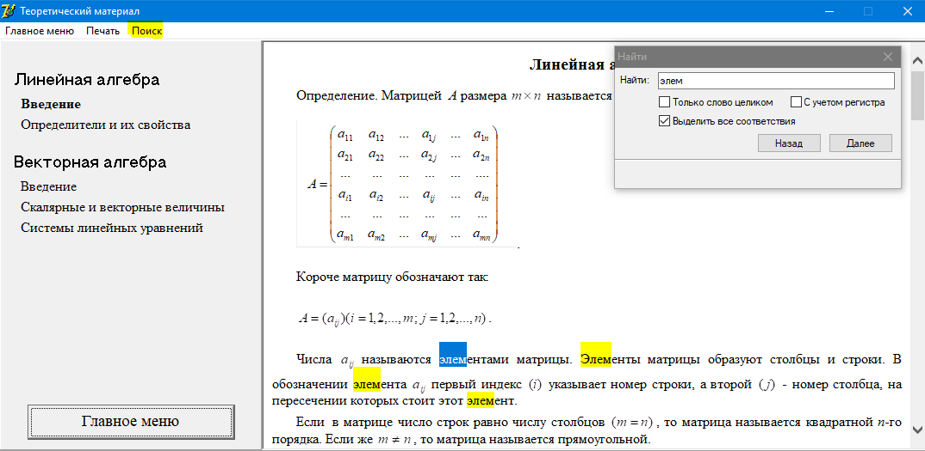

Рисунок 16 – Поиск

Для того чтобы порешать практические задачи необходимо в главном окне кликнуть соответствующую кнопку (рис. 11). Чтобы открыть задание по одному из разделов необходимо выбрать его на верхней левой части экрана, затем выбрать задание, ввести правильный ответ. Если у пользователя возникнет желание посмотреть правильное решение задачи, нужно кликнуть по кнопке «Решение». Чтобы перейти на другие страницы приложения нужно кликнуть по кнопке с названием страницы в нижнем левом углу (рис. 17).

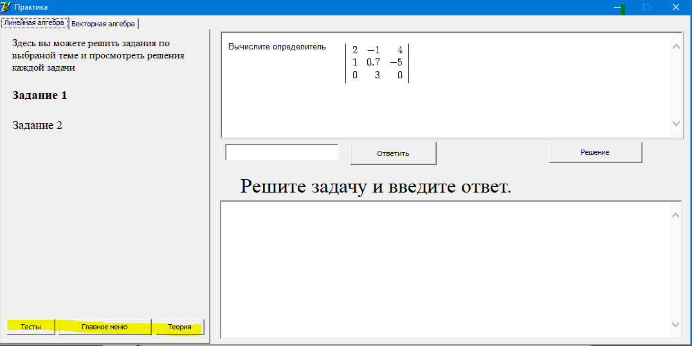

Рисунок 17 – Окно «Практика»

Чтобы решить тест по какому-либо разделу необходимо открыть окно с тестированием. Его можно открыть в главном окне, кликнув по кнопке «Тесты» (рис. 11). В появившемся окне (рис. 18) нужно выбрать «Начать тест», затем, в следующем окне (рис. 19) нужно выбрать раздел, по которому необходимо решить тест. Далее открывается окно с тестированием (рис. 20), где нужно выбрать правильный вариант ответа, чтобы перейти к следующему вопросу необходимо кликнуть кнопку «Далее», чтобы вернуться к предыдущему вопросу – кнопку «Назад», а чтобы закончить тестирование – кнопку «Завершить».

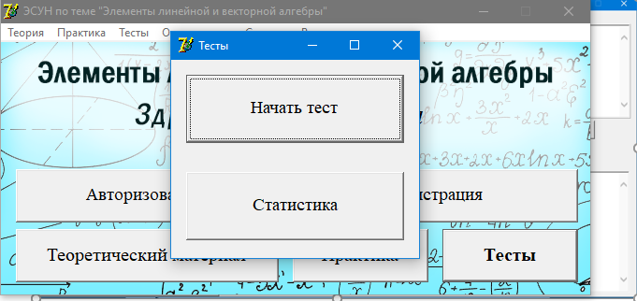

Рисунок 18 – Окно «Тесты»

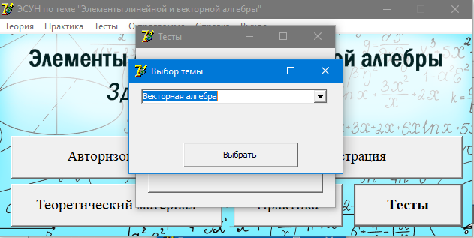

Рисунок 19 – Окно «Выбор темы»

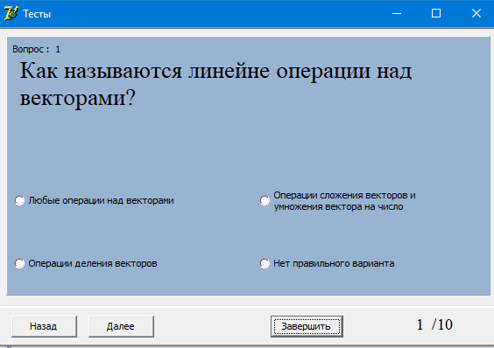

Рисунок 20 – Окно «Тестирование»

Для того, чтобы посмотреть статистику прохождения тестирований нужно кликнуть кнопку «Статистика» при выборе в окне «Тесты» (рис. 18). Открывается таблица с результатами и временем тестирования (рис. 21).

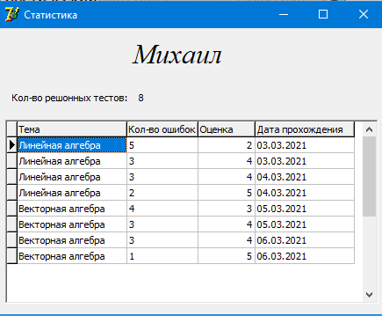

Рисунок 21 – Окно «Статистика»

**6. Предоставление результатов**

Все практические результаты переданы путем загрузки файлов на предоставленный репозиторий системы контроля версий git (Ссылка, логин, пароль). Практическими результатами являются:

* исходный код приложения,
* отчет в электронном виде,

Для оценки работы будет учитываться только содержимое репозитория. При оценке рассматриваются заметки только в электронном виде (readme.md).

Дата: _01.06.2024__ Подпись студента: _______________